El requerimiento era:
Cada vez que agregaban un item, nos fijábamos si tenían el campo matress fee lleno, es decir que tenia esto lleno, entonces a la transacción teníamos que agregar el campo mattress fee.

Creamos NSPOS Workstation
Crear Inventory item (no tiene inventory, solo non inventory)
Creamos un item field para el matress:
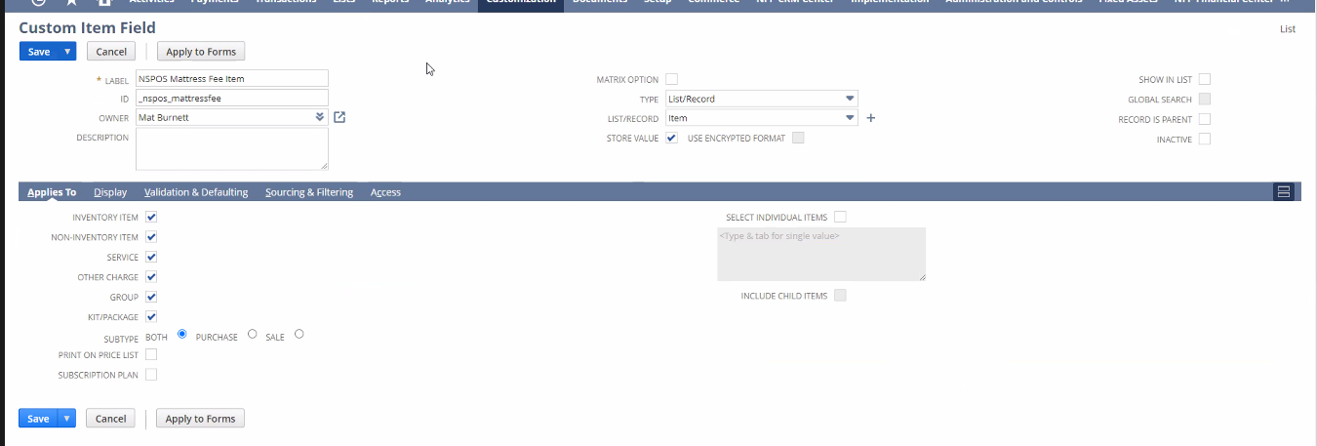
Si vamos al NSPOS Test item creado y lo editamos:
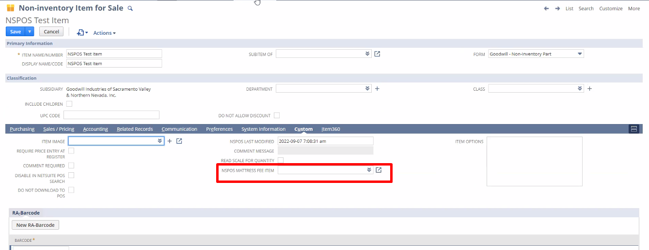
Pero antes, sicronizamos.
Apretamos lista
RA Setting y pego el ID de mi field nuevo para sincronizar

Usamos un script en express.
En POS la ID no es la misma que la internal ID de netsuite, sino que usan algo como NIS109 o algo así, dependiendo el nombre.
Me meto en el management studio y corro:
update RAPOS..PA_OPR set PW_ACS_OPR = 'Admin123',FL_ENC=0,InvalidAttempts=0,LockedOut=0 where ID_OPR = '9999'

Luego, usamos un script que cuando agregamos un item al carro, lo corre y agrega algo mas, esto lo corremos en la app de NSPOS:
/*
Author: Mat Burnett
Date: 09/07/2022
Customer: Goodwill Sacremento
Deployment: File Cabinet - NSPOS > File System > RAPOS > Events > LineItem > Added
Description: Add Mattress Fee if Mattress Fee item exists
Revisions:

*/

try:
//Get the item currently selected on POS Journal
item = MC.GetProperty("Transaction.LineItem.Selected")

//Check if the custom item field exists for this item
if item.ExtendedProperties.ContainsKey("custitem_nspos_mattressfee"):
print "here"
//Get mattressfee item from ERP
mattressFee = item.ExtendedProperties["custitem_nspos_mattressfee"].Trim()
print mattressFee

//Make sure mattressfee is not blank / null
if not string.IsNullOrEmpty(mattressFee):
print "Add mattressFee Item"
//Add NIS to missing item internalid
itemAdd = "NIS"+mattressFee
print itemAdd
//add item to journal
using item = NetSuite.Retail.POS.Business.SaleReturn ( "ID:"+itemAdd):
item.Hide = false
item.Run()
return
else:
print "No Mattress Fee"
return
else:
print "mattressfee key does not exist for this item!"
return

except e:
print e.ToString()
return

En nuestro script usamos este field: “custitem_nspos_matressfee” y lo obtenemos, desde item extended properties.

Entramos en NSPOS -> File System -> RAPOS -> Events -> LineItem -> Added y ahí pegamos nuestro script.
Dependiendo el nombre de la folder, el programa va a correr un evento, por ejemplo si tenemos la carpeta added va a correrla cuando es “added”.
En vez de LineItem usamos transaction, y en vez de added, lo llamamos completed, entonces corre cuando la transacción se completa.

